1. 日数据修正值问题（废水、废气同样存在）：

小时数据流量、污染物浓度都不缺失，也没有修正值，但日数据却有修正值，不知道是从哪来的，按照规则应该是没有修正值才对。比如宁东区的神华宁夏煤业集团有限责任公司烯烃一分公司工业废水排放口，一套1号脱硫塔排放口：

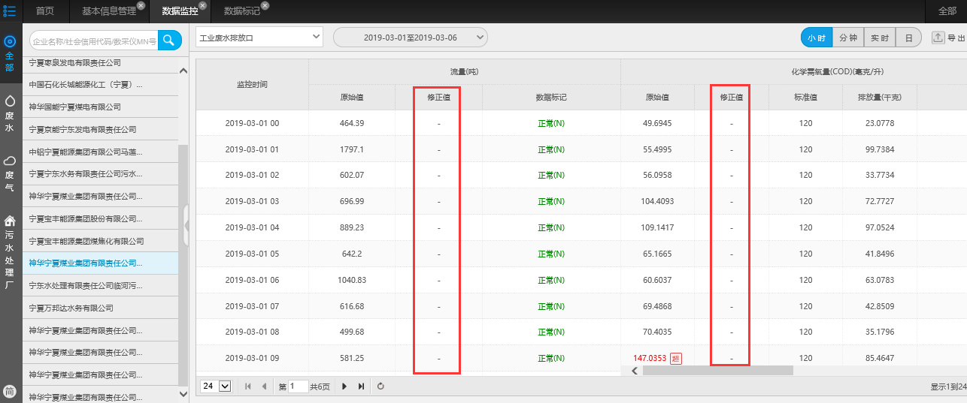

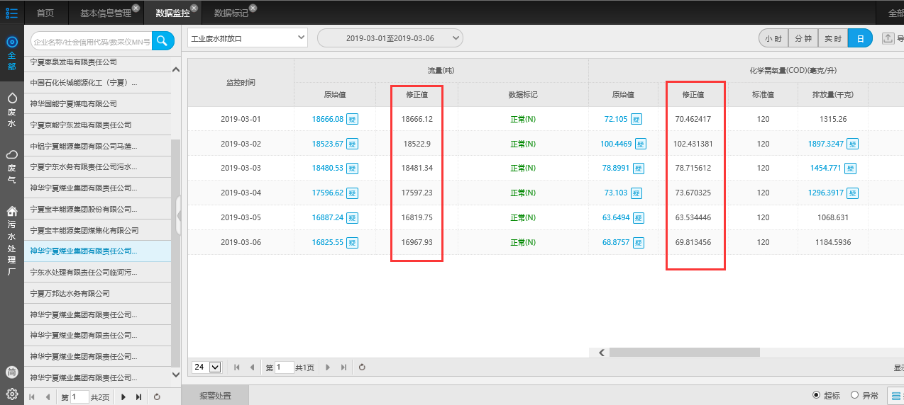

1. 目前超标和异常是用修正值进行判断的，如果出现第1条那个问题，判断就可能不正确。之前统计超标时就出现过原始值不超标，修正值超标，系统判断为超标，但修正值又不知道是哪来的，给客户解释不清楚。比如下边这个：

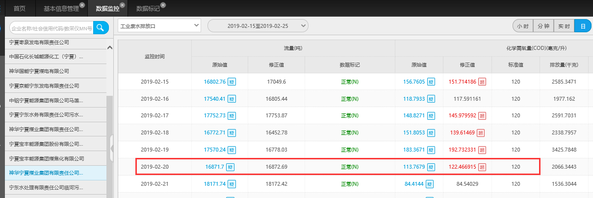

建议：既然目前的修约规则已经不再修约浓度值，那么超标和异常判断就直接使用原始值进行判断。流量也没有修正值，也可以使用原始值来判断异常，保持系统的一致性。

1. 去掉数据监控模块里边的流量修正值、浓度修正值列，已经没有修约值就不需要显示了。（小时、日数据表都要改）

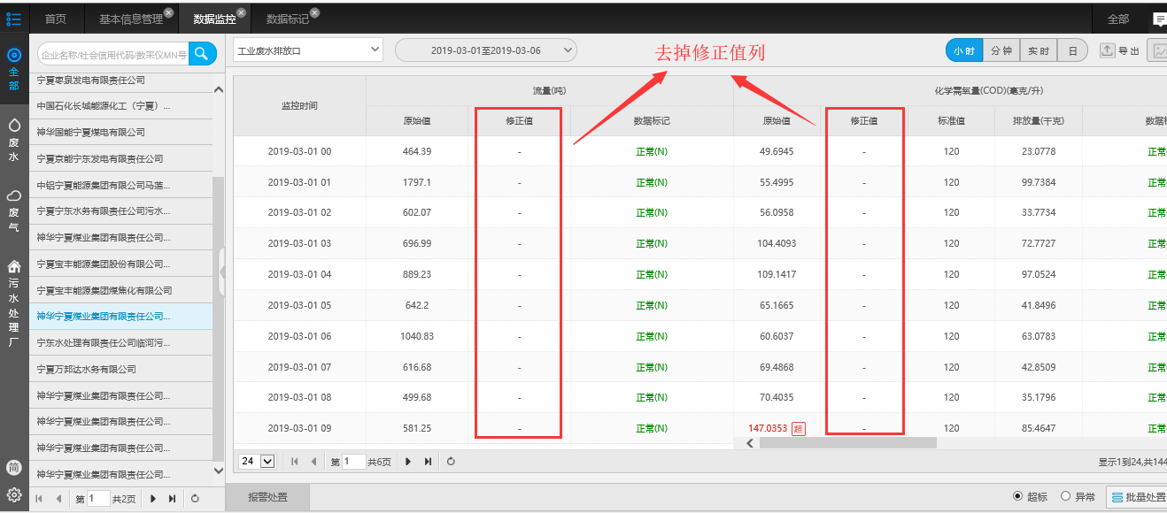

1. 取消数据监控模块最左侧流量几列的窗口冻结，使整个页面都可以拖动，否则显示器小的用户右边只能看见4，5列数据，严重影响使用。（小时、分钟、实时、日数据表都要改）

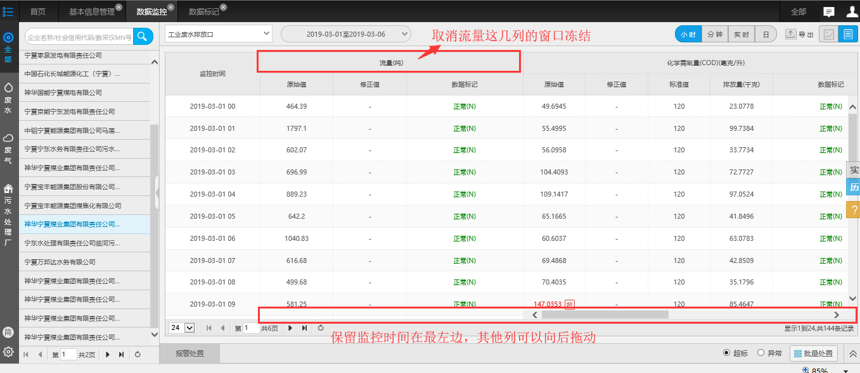

以上第3、4条对用户使用来说影响很大，尤其在向上级领导展示的时候，浏览起来非常不便，其中第4条已经提过5，6次了，一直不改，客户也很有意见。请务必重视

ps_id 640602000002

mp_id 64060200000294

国发平台：<http://10.64.171.6:8080/jointos/app>

test

111111

外网地址：222.75.161.242:6633

[密码2016.com@365](mailto:密码2016.com@365)

应用\数据库：10.64.171.6:6635

ndjddbs@2015

sa

123.com